新 书 推 荐

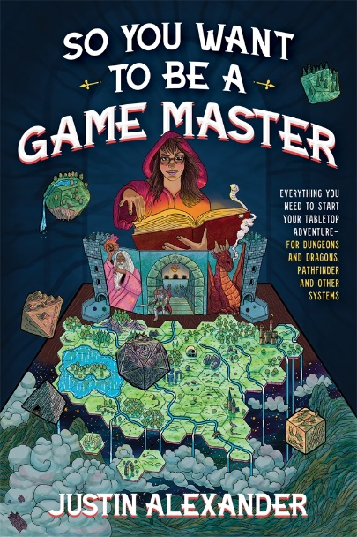
中文书名：《桌游大师之路：从构建到体验》
英文书名：SO YOU WANT TO BE A GAME MASTER?: Everything You Need to Start Your Tabletop Adventure—for Systems Like Dungeons and Dragons and Pathfinder
作 者：Justin Alexander
出 版 社：Page Street Publishing/St. Martin’s Press
代理公司：ANA/Conor
页 数：544页
出版时间：2023年11月
代理地区：中国大陆、台湾
审读资料：电子稿
类 型：大众文化

·出版即登上《今日美国》畅销榜#146

·作者出席一系列宣发：
Print:
· Wyrd Science Zine, tk, Feature

Online:
·Dado Manija, May 14th, 2023, Book Announcement (with follow-up review tk)
·Atlas Games, September 28th, 2023, Press Release
·Scroll for Initiative, November 4th, 2023, Book Review

Podcasts:
·Roleplay Rescue, September 1st, Interview
·Worldbuild with Us, September 4th, Interview
·What Would a Smart Party Do, September 12th, Interview
· DM of None, September 26th, Interview
· Wandering DMs, October 16th, Interview
·Morning Grind, November 9th, Interview

Social Media:
·The DM Lair, October 20th, 2023, YouTube 145k Followers, Author Q&A
·Questing Beast, November 1st, 2023; YouTube 81.7k Followers, Author Q&A
·Punk Rock Jenny, November 3rd, 2023; Instagram; 13.4k Followers; Story Shoutout

内容简介：

从《龙与地下城》到《开拓者：正义之路》，从《质量效应》到《天国：拯救》，从《博德之门》到《猎魔人》——从桌面到屏幕，越来越多的游戏开发者和玩家转向角色扮演游戏，D&D所确立的角色扮演系统让我们扮演一个奇幻角色，与朋友一起踏上渺小而伟大的冒险。

毋庸置疑,桌面角色扮演游戏是一个巨大市场，根据Wizards of the Coast的数据，《龙与地下城》有超过5000万玩家，《探路者》也有数百万人拥趸，更不用提今年8月中旬拿下IGN满分测评，让无数厂商纷纷侧目的《博德之门3》。但对于新手来说，角色扮演游戏可能很难上手，因为有太多不同的系统和选项。同时，无论是新手和老鸟，自己亲手设计并体验游戏往往是个艰巨的任务——摊开一本空白的规则书，我们该从哪里着手呢？

贾斯汀·亚历山大(Justin Alexander)很乐意提供帮助。他是在线游戏资源网站、享有盛名的地下城资源宝库“亚历山大港”(The Alexandrian)的资深作者。贾斯汀是游戏机制的大师，擅长将游戏各个方面都分解成最基本要素，以有趣、易于理解的教学方式闻名业界。而今，他将教授读者关于《龙与地下城》的一切，从理解和执行地下城规则，到设计自己的地下城。没有必要去背那些沉重的游戏书——桌面游戏就是为了好玩，而贾斯汀让趣味变得比以往任何时候都要容易得到，让你吸引其他玩家，并让他们开启一场铭记多年的伟大战役。

本书包含详细的地图、元素图、表格，轻松有趣地讲解机制与原理，适用于《龙与地下城》《探路者》《黑暗世界》和其他RPG游戏系统，并以一种有趣和易于理解的方式将其全部分解，为任何有抱负的游戏大师提供了多样工具和建议，轻松开始构建自己的冒险世界并开始游戏。

St. Martin已经收到了一些非传统出版商的浓厚兴趣，他们更关注游戏发行和周边商品销售，显然这本书会有一些独特的销售渠道。《桌游大师之路》 将包含15张地图，还有其他插画，以及设计成熟的侧边栏、背包、互动界面和其他表格以及示意图。所有一切都包含在妥善排版设计的电子稿中，易于阅读。

这本书不仅是出自RPG游戏教父之手的大师级游戏设计指南，轻松易读，将各种吸引玩家的元素和机制挨个分解，也是一部大师级写作课和设计课：不论是为小说、电影（或者短视频视频）构建奇幻/科幻冒险世界观，还是如《境界线上的地平线》那样撰写厚重而精彩纷呈的设定集，它都藏有惊为天人的创意和可行建议。

作者简介：

贾斯汀·亚历山大(Justin Alexander)是一站式在线资源网站“亚历山大港”作者。他著有200多篇文章和评论，还有书本游戏书籍，Realms of Fantasy、Game Trader Magazine、RPGNet等网站上都可以找到。他的游戏作品包括Magic Kitties Save the Day、Unknown Armies和Over the Edge。贾斯汀住在明尼苏达州明尼阿波利斯。

媒体评价：

“这不是你一次又一次听到的陈词滥调，书中你会发现任何游戏大师都惊为天人的创意和可行的建议。”
——蒙特·库克，《龙与地下城》第三版规则书联合创作者

“我真心希望15岁那年就能有一本贾斯汀的书，那样我一定能成为更好的Dungeon Master。”
——马修·科尔维尔，《奔跑吧游戏》的创作者

感谢您的阅读！
请将反馈信息发至：版权负责人
Email：Rights@nurnberg.com.cn
安德鲁·纳伯格联合国际有限公司北京代表处
北京市海淀区中关村大街甲59号中国人民大学文化大厦1705室, 邮编：100872
电话：010-82504106, 传真：010-82504200
公司网址：http://www.nurnberg.com.cn
书目下载：http://www.nurnberg.com.cn/booklist_zh/list.aspx
书讯浏览：http://www.nurnberg.com.cn/book/book.aspx
视频推荐：http://www.nurnberg.com.cn/video/video.aspx
豆瓣小站：http://site.douban.com/110577/
新浪微博：安德鲁纳伯格公司的微博_微博 (weibo.com)
微信订阅号：ANABJ2002

